►Društveno-gospodarska obilježja Hrvatske- pitanja za ponavljanje
- Objasni pojam „dug kontinuitet“ naseljenosti.
- Navedi nalazišta iz starijeg i mlađeg kamenog doba na području Hrvatske.
- Objasni povezanost 476.godine (što se tada dogodilo) i dolazak Hrvata na današnji prostor.
- Koje godine je bio prvi popis stanovništva u Hrvatskoj. Koliko je otprilike tada Hrvatska imala stanovnika?
- Izračunaj gustoću naseljenosti Hrvatske, površina: 56 594 km2 i broj stanovnika 4 284 889.
- Navedi dvije najgušće naseljene i dvije narjeđe naseljene hrvatske županije.
- Objasni zašto je najgušće naseljen SZ dio Hrvatske.
- Za svaku strukturu navedi što općenito pokazuje. a) biološka (spolno-dobna) b) nacionalna c) vjerska d) gospodarska
- Opiši spolnu strukturu Hrvatske.
- Usporedi udio mladog i starog stanovništva danas i u prošlosti.
- Kako se zove priloženi grafički prikaz biološke strukture stanovništva:
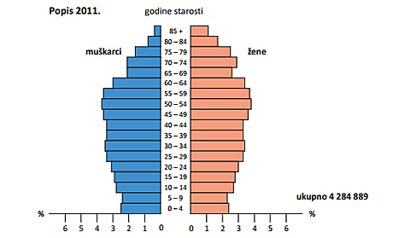
- Uz pomoć priloga očitaj vrijednosti:
- Koliki je udio dječaka (o-4 godine) a koliki starog muškog stanovništva (80-84 godine).
- Usporedi udio žena i muškaraca u dobi iznad 85 godina.
- Zašto Hrvatska provodi pronatalitetnu populacijsku politiku?
- Kakva je nacionalna struktura Hrvatske?
- Navedi nacionalne manjine u Hrvatskoj.
- Prema vjerskoj strukturi Hrvatska je ________zemlja.
15. Izradi kružni dijagram koji prikazujevjersku strukturu Dugog Sela.
Katolici: 94% pravoslavci: 1,2% muslimani: 0,7% ateisti: 3% ostali: _____ %
16. Tko čini radno aktivno stanovništvo?
17. Tko čini pasivo stanovništvo?
18. Razvrstaj djelatnosti prema sektorima: I, II, III i IV
lov, šumarstvo, industrija, trgovina, školstvo, zdravstvo, promet, poljoprivreda, turizam, bankarstvo, rudarstvo
19. Usporedi udio zaposlenih po sektorima djelatnosti danas i prije 100 godina.
20. Opiši kretanje stopa BDP-a Hrvatske u zadnjih 5 godina.
21. Koliko danas Hrvatska ima nezaposlenih?
22. Izračunaj prirodnu promjenu stanovništva Hrvatske 2012.
RODNOST: 41 771 stanovnika SMRTNOST: 52 720 stanovnika (Ukupan broj stanovnika pogledaj u 5. zadatku. )
23. Izračunaj stope rodnosti i smrtnosti u prethodnom zadatku.
24. Usporedi proces deagrarizacije i deruralizacije.
25. Koji dijelovi Hrvatske imaju najveću depopulaciju?
26. Navedi nekoliko uzroka senilizacije.
27. Za navedene uzroke isljevanja navedi razdoblje i val iseljavanja.
a) KSHS
b) Peronospora (bolest vinove loze)
c) Osmanlije
d) Agresija na Hrvatsku, gospodarska kriza
e) Jugoslavija
28. Tko čini hrvatsku dijasporu?
29. Hrvatska bratska zajednica je najstarije isljeničko kulturno društvo osnovano je 1894. u gradu _____________ (SAD)
30. U kojem dijelu Austrije se nalazi pokrajina Gradišće ( Burgenland)?
Uz pomoć mrežne stranice gradišćanskih Hrvata navedi koje godine započinje njihovo doseljavanje u Austriju.
http://hrvatskicentar.at/

